|  |  |  |
| --- | --- | --- |
| ４－３ | 月　　日 | ＜演習＞防災×メディアリテラシー |

　＜演習＞　現在起こっている自然災害を分析しよう。

＜資料①＞静岡県熱海市伊豆山で土石流発生(google map３Ｄ表示)

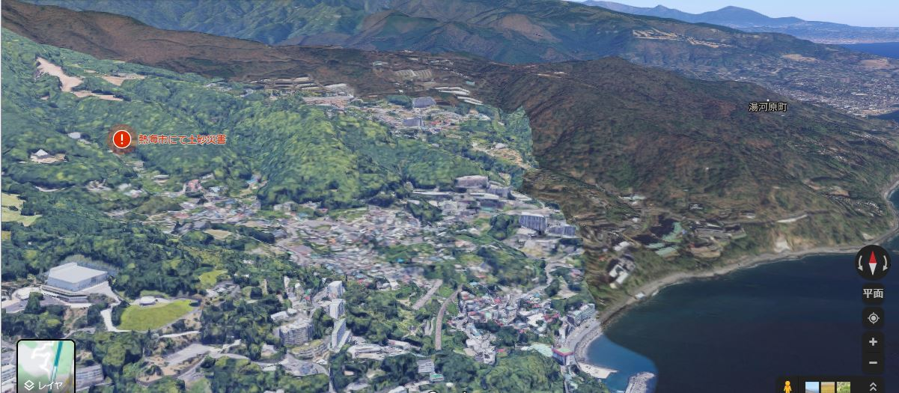

＜資料②＞google mapの平面表示ではこう。　　　　　　　　　＜資料③＞ちなみに熱海市はここ。

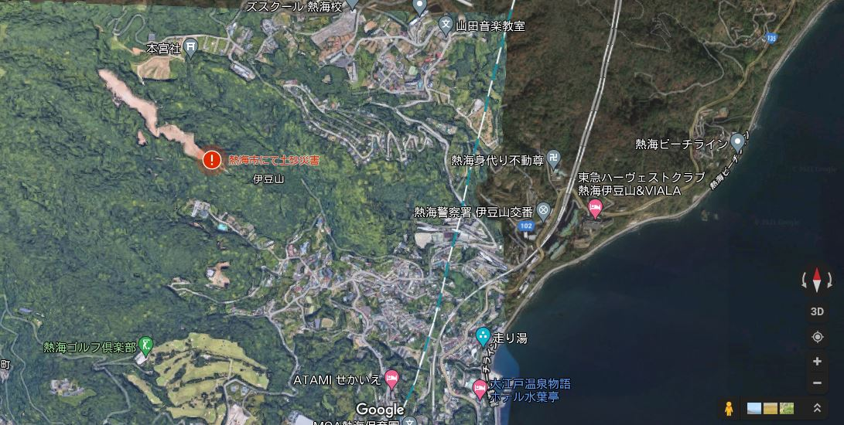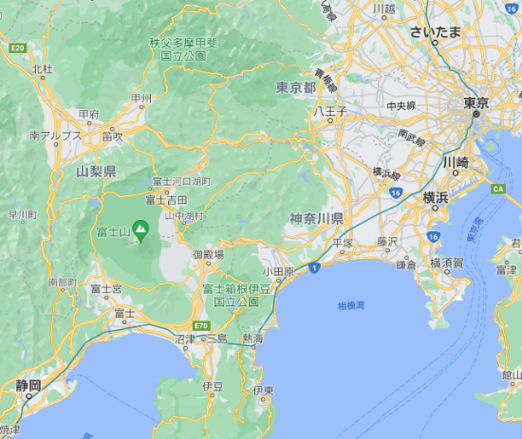

　　　　　　　　　　　　　　　　　　　　　　　　　　　　　　　　　　　　　↙神奈川県ではない

＜資料④＞国土地理院の土石流調査（空中写真画像に崩壊地と被害地を書き加えた）

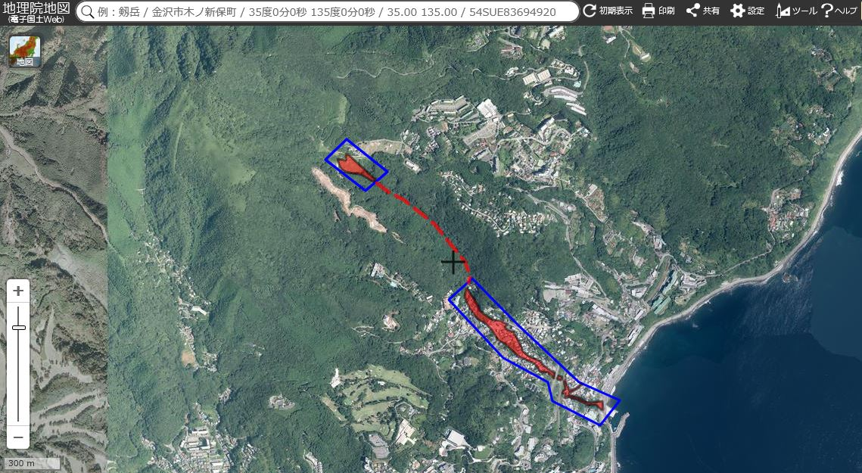＜問い①＞Google map　と国土地理院の調査による災害の場所の描かれ方で気づいたことを指摘しなさい。

|  |
| --- |
|  |

＜問い②＞この２つの情報が後に巻き起こす出来事を予想しなさい。

|  |
| --- |
|  |

＜作業①＞　＜資料④＞を見て、土砂が崩壊した範囲を以下の空中写真と地形図に書き込んでみよう。

　　　　　　また、空中写真の白矢印（　　）の造成地(木がない)の範囲を地形図に書き込んでみよう。

ちなみに、この造成地は南側の斜面であるという。尾根線を意識して範囲を定めよう。

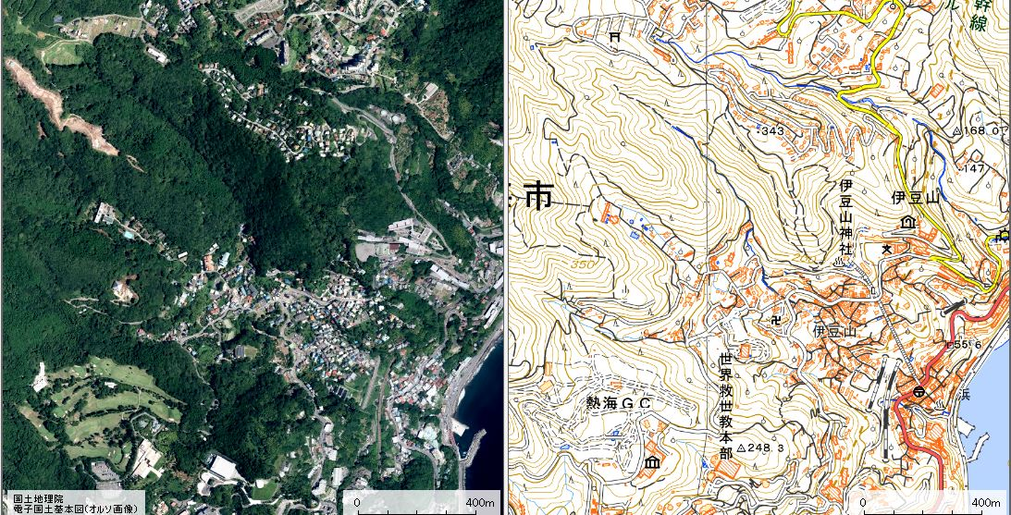

＜問い③＞　これまでの＜資料＞と＜作業＞から、静岡県熱海市のことや災害が発生した造成地と崩壊地の関係について論じた以下の文章を完成させよう。

＜文章＞

土石流災害が発生し、多くの犠牲者が出てしまった静岡県熱海市は火山の地形に発展した都市である。海に埋もれたカルデラ火山の外壁の斜面に市街地があり、地名の通り、（①温　　　）として有名で、東京から１００ｋｍあまりの距離でもあり、新幹線も停車し、埼玉県からも直通電車が運行されるなど各地から多くの人々が訪れる。中には東京を離れ（②別　　）生活や移住をする人もいる。

その山間部で発生した土砂の崩壊による土石流は急傾斜の沢を一気に流れ落ち、（③谷　　）の家々は一気に泥にのまれた。現在も多くの人が行方不明であるという。

この崩壊地は空中写真や地形図によると、新たに谷を埋めて造成した地形であることが想像できる。この地形に多くの雨が降り、土の中の水分が増え、崩れやすくなり、土石流となったと言えそうである。また、この南側には森林を切り開き造成中の土地が見られるが、地形図によると、南側の谷の上流であり、この造成地が森林の（④保　　　）を減らしたとすれば、南側の谷の川の流量を増やしたと考えられる。しかし、南側の谷では土石流は発生しなかったことから、地表を流れた雨のほとんどを流下させたと言える。ただ、地層の向きや（⑤地　　　）の流れがわからないと、この造成が土石流になんらかの影響を与えた可能性は完全に否定できないであろう。

多くの人々が目にする民間地図情報サービスでは、災害の発生地点が南側の造成地であるような表示になっており、公的な（⑥国　　　　　）の調査報告との誤差がある。このことから災害の責任をこの造成に指摘する誤解が生まれており、民間地図情報サービスと公的な調査報告を（⑦比　　）して正確を期するリテラシーが私たちに求められている。